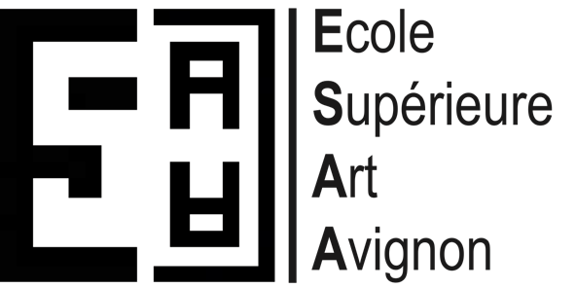
ENFANTS ET ADOLESCENTS MODALITÉS D’INSCRIPTION 2022-2023

ATTENTION Les inscriptions seront closes le 15 septembre 2022

DOCUMENTS À FOURNIR LORS DE L’INSCRIPTION
- une copie d’un justificatif de domicile (facture d’eau, EDF, téléphone, etc.) de moins de 3 mois pour les avignonnais (afin de bénéficier du tarif préférentiel),
- une copie d’une carte d’identité pour les avignonnais (afin de bénéficier du tarif préférentiel),
- une photo d’identité, pour la fiche d’inscription.
- une autorisation du droit à l’image (à remplir au dos de la fiche d’inscription),
- une autorisation de sortie (à remplir au dos de la fiche d’inscription),
- justificatif pour les bénéficiaires des tarifs sociaux.

  - DURÉE DES COURS (sous condition des restrictions sanitaires)
Les cours débutent le 4 octobre 2022 et se terminent mi-juin 2023. Ils se déroulent toute l’année en dehors des vacances scolaires de la zone B.

MATÉRIEL
Le matériel n’est pas fourni par l’école. Une liste de matériel à acheter sera remise à chaque participant en début d’année.

  - DROITS D’INSCRIPTION Voir la grille des tarifs.

Le règlement des cotisations ne se fait pas lors de l’inscription.
Vous recevrez un avis de somme à payer émis par le trésorier municipal dont vous voudrez bien vous acquitter directement auprès de ce dernier.

Le remboursement des droits d’inscription s’effectue pour les motifs suivants : maladie, déménagement, dans le cadre d’une mutation (sur justificatifs). L’ESAA se réserve le droit de ne pas ouvrir un cours s’il n’y a pas un minimum de 7 inscrits.

École supérieure d’art d’Avignon 500 chemin de Baigne Pieds 84000 Avignon tél : 04 90 27 04 23 laetitia.herbette@esaavignon.fr - www.esaavignon.eu

